Тема: «Буква Ъ»
Подготовила: Болдырева Анна Владимировна.

Здравствуйте, уважаемые родитель и дети!
Предлагаю Вам повторить, закрепить знания о твердом знаке, совершенствовать навыки звуко-буквенного анализа, анализа и синтеза предложений, навыки конструирования и печатания.

1. Организационный момент. Упражнение «Подбери картинку»
На доске схемы слов. Перед детьми стоит контейнер с предметными картинками.
С | К | З
С | К | С | К | З

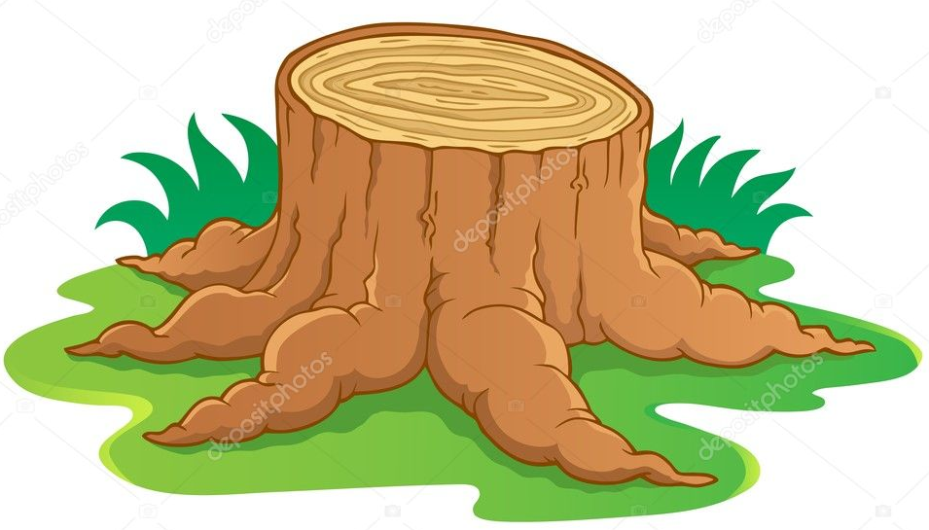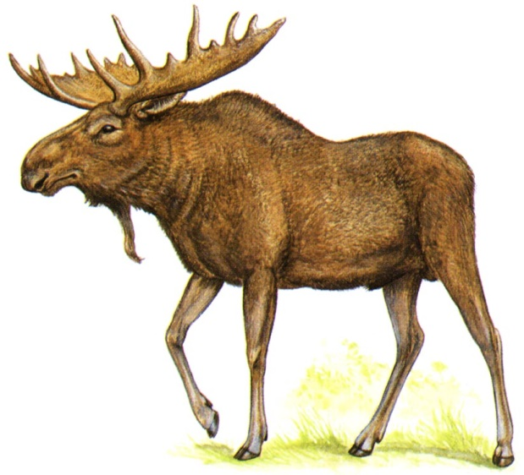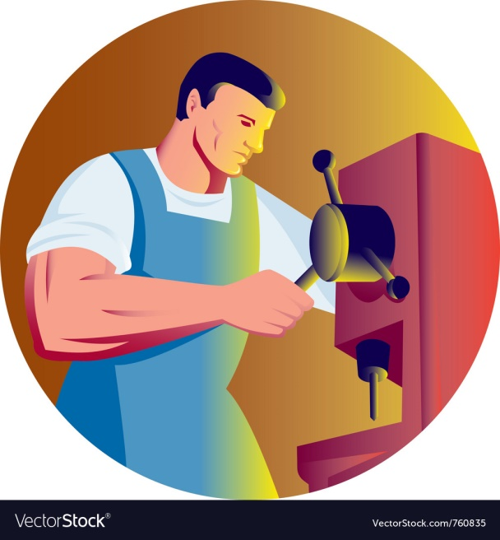
Возьмите по одной картинке (пень, рысь, моль, лось, фонарь, токарь), произнесите ее название, поставьте под подходящую схему, сделайте пояснения.
Дети размещают картинки под схемами. (…)
Молодцы! Мне очень понравились ваши пояснения к заданию. А теперь под своими картинками составьте слова-названия картинок.
Дети выполняют задание.
Почему во всех ваших словах букв больше, чем звуков? (…)
Правильно. И сегодня мы познакомимся с еще одной буквой, ко-рая тоже не обозначает звука.

2. Работа по книге «Мой букварь». Знакомство с Ъ.
Посмотрите в буквари. В верхней части левой страницы вы видите ъ. это новая буква, с ко-рой вы сегодня познакомитесь.

Она раскрашена в черный цвет, потому что не является ни гласной, ни согласной буквой. А как вы думаете, почему под буквой нет ни одного кружка? (Значит, ъ не обозначает звуков).
Правильно. Посмотрите на картинку рядом с ъ. Послушайте стихотворение к ней.
Запомни: твердый знак мы пишем,
Но никогда его не слышим.
В словах подъезд и объявление
Он есть, ребята, без сомнения.
Возьмите простые карандаши. Обведите в стихотворении все слова с твердым знаком.
Дети выполняют задание.
Молодцы! Теперь рассмотрите картинку в нижней части страницы. Прочитайте слова под картинкой и найдите предметы, названия ко-рых вы прочитали. Помните, что твердый знак показывает нам, что нужно сделать маленькую остановку, запинку.

Дети читают слова и показывают предметы на картинке.
(…)
А сейчас прочитайте слова на следующей странице. (…)
Прочитайте предложения.

3. Упражнение «Про что так можно сказать?»
Прочитайте следующие слова. (…)
О чем так можно сказать? (…)
(…)
О чем так можно сказать? (…)
Очень хорошо.

4. Упражнение «Составь слово»
Теперь посмотрите на буквы в голубой рамке. Возьмите из контейнера такие же буквы и попробуйте составить из них слово.
Дети составляют и читают слово.
(…)

5. Упражнение «Угадай слова»
Посмотрите на половинки слов в нижней части страницы. Можете угадать, что это за слова, и прочитать их? (…)

6. Пальчиковая гимнастика «На шоссе»
Посмотрите-ка, ребята! Ритмично хлопают в ладоши.
У зайчат два самоката. На каждое название животного загибают по одному
В джипе едут три медведя. пальчику сначала на правой, потом на левой руке.
Мчится ежик на мопеде.
Вы поверите едва ли –
Катит волк на самосвале,
А лисица в лимузине
И цветы везет в корзине.
В синем вертолете – белка,
Волк – в летающей тарелке.
У бобра велосипед,
А у льва кабриолет.
Только серый бегемот
По шоссе пешком идет. Маршируют на месте.

7. Упражнение «Кто скорее?». Выкладывание буквы Ъ из палочки и веревочки.
Давайте проведем соревнование: кто скорее сложит букву Ъ из палочки и веревочка? Обратите внимание, что полукруг из шнурочка расположен справа от палочки внизу, а короткая палочка расположена слева от большой палочки вверху.
Дети берут палочки и шнурочки.
Вы готовы? Раз, два, три. Начали.
Дети выполняют задание.
Здорово. Вы одновременно закончили выполнение задания! Значит, все стали победителями.

8. Печатание буквы Ъ в воздухе и в тетради.
Посмотрите в тетрадь. Что вы видите в верхней части страницы? (…)

Раскрасьте его черным карандашом.
Дети выполняют задание.
Давайте напишем 4 твердых знака. Посмотрите, как я пишу твердый знак на доске. Сначала я пишу сверху вниз палочку, потом справа внизу от нее полукруг и, наконец, слева от нее вверху – короткую палочку. «Напишите» так же твердый знак в воздухе.
Дети «пишут» букву ъ в воздухе.
Обратите внимание на то, что твердый знак никогда не стоит в начале слова, поэтому заглавной буквы ъ не бывает. Теперь можете написать буквы в тетради.
Дети выполняют задание.

9. Упражнение «Буква потерялась»
Посмотрите на слова в розовой рамке. Какая буква потерялась? (…)
Возьмите карандаши и вставьте недостающую букву в слова.
Дети выполняют задание.
Хорошо. Прочитайте слова. (…)

Спасибо за внимание. Отличного настроения!
С уважением, Анна Владимировна.

